Nr. 53

29. Sonntag im Jahreskreis C
Ex. 17, 8 - 13
Solange Moses seine Hand erhoben hielt, war Israel stärker
In jenen Tagen kam Amalek und suchte den Kampf mit Israel. Da sagte Moses zu Josua: Wähl uns Männer aus, und zieh in den Kampf. Ich selbst werde mich morgen auf den Gipfel des Hügels stellen ... Solange Moses seine Hand erhoben hielt, war Israel stärker. Als dem Moses die Hände schwer wurden, holten sie einen Steinbrocken und er setzte sich darauf. Aaron und Hur stützten seine Arme, sodaß seine Hände erhoben blieben, bis die Sonne unterging.
Lk. 18, 1 — 8
Sollte Gott seinen Auserwählten, die zu ihm schreien, nicht zu ihrem Recht verhelfen?
Jesus sagte den Jüngern durch ein Gleichnis, daß sie allezeit beten und darin nicht nachlassen sollten: In einer Stadt lebte ein Richter. In der gleichen Stadt lebte auch eine Witwe, die immer wieder zu ihm kam und sagte: Verschaff mir Recht gegen meinen Feind! Lange wollte der Richter davon nichts wissen. Dann aber sagte er zu sich: Ich nehme zwar auf keinen Menschen Rücksicht, trotzdem will ich dieser Witwe zu ihrem Recht verhelfen, denn sie läßt mich nicht in Ruhe ... Sollte Gott seinen Auserwählten, die Tag und Nacht zu ihm schreien, nicht zu ihrem Recht verhelfen?
Für mein Leben
Das beharrliche Gebet ist unsere stärkste Macht. Nimm dir darum täglich genügend Zeit dafür!
Gebet
Herr Jesus, Dein will ich sein für immer Zum Ruhm des Vaters,
Mit der Gnade des Heiligen Geistes, Durch die Hände Mariens,
Deiner Mutter und unserer Mutter!
DieseseinfacheGebetsagteder HI.Vafer, Papst Johannes Paul II., als er in Sizilien die Gläubigen zum beständigen Gebet aufforderte.

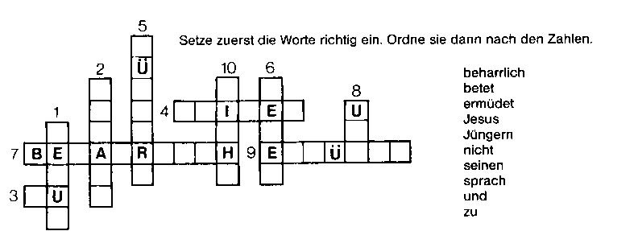

Nonni und das beharrliche Gebet
Am 16.0ktober 1944 starb in Köln ein Mann im Alter von 87 Jahren, der vielen hunderttausenden von Kindern und Erwachsenen in aller Welt durch seine Erzählungen aus seiner Kindheit auf Island bekannt geworden ist, und zwar unter dem Namen NONNI, mit dem er alsBub zuhause gerufen wurde. Seine Abenteuer und Erlebnisse zusammen mit seinem Bruder Manni konnte derlsländer so begeisternd erzählen, daß seine Bücher in mehr als vierzig Sprachen übersetzt wurden. Nachdem die Bücher lange Zeit vergriffen waren, sind jetzt einige wieder zu haben. Ja, die Erlebnisse von Nonni und Manni wurden sogar verfilmt und vor einiger Zeit im Deutschen Fernsehen als sechsteilige Serie gesendet. Nun aber sollen wir hier über das Leben dieses Schriftstellers Jon Svensson einiges erfah-
Geboren wurde unser ,,Nonnit auf einem Gutshof in Nordisland. Den größten Einfluß übte seine Mutter Sigridur auf ihn aus. Sie war eine außerordentlich charakterfeste und fromme Mutter von acht Kindern. Nonni entwickelte sich zu einer ausgesprochenen Leseratte. Er nützte eifrig die kleine Bibliothek des Vaters. Am meisten beeindruckten ihn Berichte über Länder und Völker. So wuchs in ihm das sehnsüchtige Verlangen, eine große Weltreise zu machen Zur Verwirklichung seines Wunschtrau- m riet ihm seine Mutter Es gibt ein Mittel: Wenn ein^{es} Mensch einen dringenden Wunsch hat, und
wenn das, wonach er sich sehnt, nicht etwas Böses, Schädliches oder Törichtes ist, sondern etwasGutos, dann gibt es ein Mittel. Man muß den allmächtigen Gott, der uns alles geben will, was zu unserem Besten ist, innig darum bitten. Es sind keine langen Gebete dazu erforderlich. Ein kurzes, inniges, aber täglich verrichtetes Gebet genügt. Aber man muß unerschütterlich damit fortfahren. Gott läßt ott lange warten. Er verlangt unbedingtes Vertrauen von uns Menschen.
Dieser Rat war für Nonni wie eins Offenbarung. Von da an betete er täglich vor dem Einschlafen:Lieber Gott, ich bitte Dich, hilf mir doch, In die große Welt hinauszukommen. Unermüdlich betete Nonni so mehr als zwei Jahre lang. Dann kam überraschend die Erhörung. Auf Vermittlung eines katholischen Priesters kam das Angebot eines französischen Adeligen, der zwei isländische Buben auf seine Kosten in Frankreich ausbilden lassen wollte. Drei Wochen später fuhr Nonni auf einem dänischen Segelschiff in Richtung Frankreich. Zum Abschied legte ihm seine geliebte Mutter folgendes ansHert Du mußt mir versprechenjeden Tag, ohne Ausnahme, am Morgen beim Aufstehen ein kurzesMorgengebet, am Abend ein kurzes Abendgebet zu beten, und Gott täglich um Verzeihung zu bitten für alle Vergehen.
Ncnni hat sein Leben lang dieses Versprechen treu gehalten. Später wurde er Jesuit und Priester Er wirkte als Seelsorger in Dänemark und Norddeutschland. Als 55jähriger ‚begann er seine Schriftstellertätigkeit. In seinen unzähligen Büchern berichtete er in spannendem Stil von den Erlebnissen der Kindheit und seiner vielen Reisen. Der Erfolg seiner Erzählungen beruht auf etwas Wesentlichem, wie er selber eininal gestand: .Als ich vor Jahren anfing, meine Erlebnisse vorzutragen und zu beschreiben, da bat ich den lieben Gott in einem kurzen Gebet: „Lieber Gott, sorge dafür, daß meine Bücher allen Menschen, die sie lesen werden, eine wahre, tiefe Freude ins Herz bringen!" Jahrelang trug ich diese Bitte Gott vor Der Erfolg hat meine kühnsten Erwartungen übertroffen.
Nach: Maria Goren - Kinder- und Jugendbrief, zu beziehen bei:
Freundeskreis Maria Gmetti,
Planegger Straße 22 b, 8000 München 60

Rätsellösung von Nr. 52. Jesus, Meister, hab Erbarmen mit uns!
Zu beziehen beim Kath Pfarramt St. Bruder Klaus 8000 München 83, Putzbrunner Straße 272

Zum
2. Fimotheus-
brief
POSTSCRIPTUM
Unsere Zeichen
2 Tim 3,14-4,2/dirnbeck
Mein lieber Timotheusl
Du weißt, wie sehr ich in meiner Jugend die heiligen Schriften studiert habe - und wie sehr ich bis zum heutigen Tag bemüht bin, das richtige Verständnis und die richtige Auslegung dessen zu finden, was geschrieben steht.
Du weißt aber auch, wie sehr ich mein ganzes Leben lang, das heißt seit dem Zeitpunkt, als ich vom Herrn zum Apostel berufen worden bin, immer wieder gepredigt habe.
Nicht nur vor Gebildeten, nicht nur vor Schriftkundigen habe ich gepredigt, nein, oft waren es Leute, die weder lesen und schreiben gelernt haben, noch es jemals in ihrem Leben mehr lernen werden.
Ich glaube, Du wirst mich also nichtinißverstehen, wenn ich Dir heute die „heiligen Schriften", also das Wort Gottes in schriftlicher Norm, anempfohlen habe.
Bedenke, was das bedeutet! Wir haben das lebendige Wort Gottes sogar schriftlich wir haben es schwarz auf weiß!
Aber nicht, um es nun getrost nach Hause zu tragen. Nein, ganz im Gegenteil: um es noch mehr in die Öffentlichkeit zu tragen, meint -
Dein Paulus
29. Sonntag im Jahreskreis C
Gott,
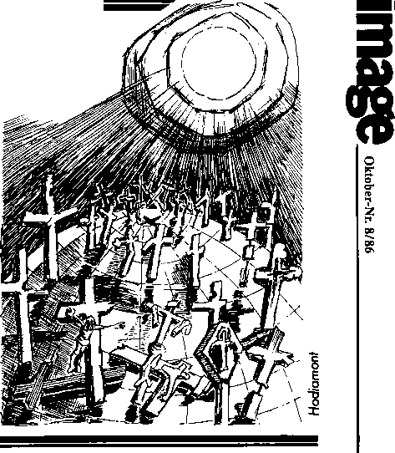
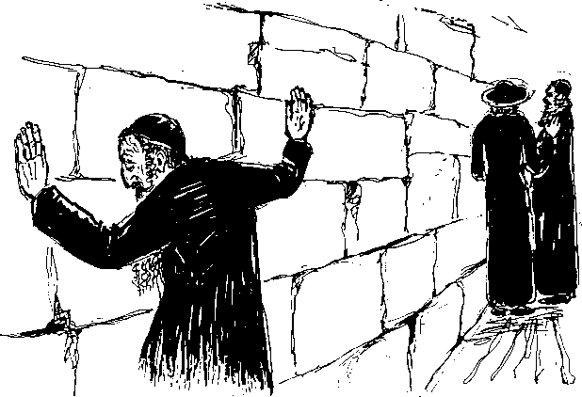
der Unbestechliche

"Wird jedoch der Menschensohn, wenn er kommt, auf der Erde noch Glauben vorfinden?"
Gottverlassene Welt?
Heute stehen wir an der Schwelle der Apokalypse, an dem äußersten Rand eines Abgrunds, dessen Tiefe uns unbekannt ist - heute geht es nicht einmal mehr um die empörende MRfeimäßigkeit der christlichen VVelt, sondern nur darum, zu wissen, ob man auf einen lebendigen Gott zählen kann. Der Gedanke ist zum Verrücktwerden, daß niemand etwas davon weiß und daß niemand, mit Ausnahme einiger Menschen in Schmerzen, die schon vomTod gezeichnet sind, davon sprechen hören will.
Leon Noy
Es wäre genauso unsinnig, zu meinen, es könne noch Leben vorhanden sein, wenn der Leib erkaltet, regungslos und empfindungslos ist, wie eine Seele lebendig zu nennen, die nicht betet. Der Zustand des geistigen Lebens äußert sich im regelmäßigen Beten. — Denn was ist Gebet anderes als Ausdruck, Stimme des Glaubens? Und was ist dieser Glaube anderes als das stete Aufschauen zu Gott, das ,Beten ohne Unterlaß"? John Henry Newman
Lebendig bleiben
Gurewilsch
St
Gott ist unbestechlich. Er kennt alles, weiß alles, sieht alles. Keine Gedächtnislücken, ordentliche Buch-
führung, keine Fehlurteile. Der Mann ist sehr gefürchtet. Kommt
wohl von seinem ausgeprägten Gerechtigkeitssinn. Nur merkwürdig, daß einen solchen Gott niemand
liebt.
So sagen die einen und versuchen, ihrem Gott möglichst nicht zu begegnen. Das ist nämlich unerfreulich. Der Mensch sieht dabei immer schlecht aus. - Christen haben einen Gott kennengelernt, dessen Gerechtigkeit nicht stumpf und kalt ins menschliche Fleisch schneidet. Dieser Gott geht mit Menschen wie mit Freunden um. Man kann ihn bitten. Er läßt sich bewegen.
Heute ist die Kollekte
zum Weltmissionssonntog

DER SONNTAG (Lesejahr C)
Das Bild unserer Pfarrei
10. Jg. Nr. 10- 1980 Seite?

Gott leitet nichts weiter • nennt keinen nächsten
Termin • gibt keine Zwischenbescheide • stellt nichts
zurück • erklärt sich nicht für unzuständig • schickt
keine Kostenrechnung
Gott hilft dem, der ihn befaßt.
1
Kann es gut ausgehn, wenn die gute Sache mir allzu selten
in guten Händen ist?
Ein Richter verwaltet das Recht recht schlecht, eine Witwe vertritt
ihr Recht recht gut.
Wenn sogar Ungerechte zum Recht verhelfen, um wieviel mehr dann
ein gerechter Richter! Josef Clmbeck
Gerade auf
krummen Zeilen
19. Oktober
1980
29. Sonntag
im Jahreskreis

Horst torede
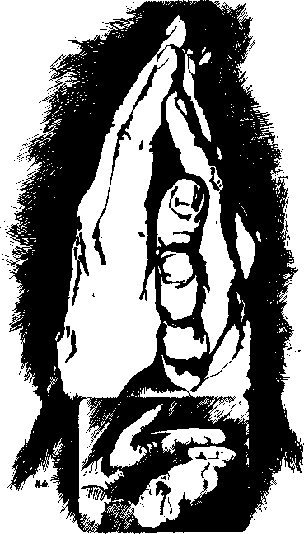
• -
Da hilft uns nur noch Beten? Als sei's die letzte Möglichkeit. Beten ist die tägliche Waffe gegen alle
Ängste.
Wenn
ich
lese,
daß Theresa von Avila
zwanzig Jahre betete und dabei nichts empfand
und trotzdem betete und eine Heilige wurde,
dann verstehe ich, was das heutige Evangelium
H. Graboveski
Gefaltete Hände sind stärker als geballte Fäuste.
sagen will.
Abis Albrecht

Erbte
Leibung
29. Sonntag im Jahreskreis
Ex 17,11-13
Solange Mose seine Hand erhoben hielt, war Israel stärker; sooft er aber die Hand sinken ließ, war Amalek stärker. Aaron und Hur stützten seine Arme, der eine rechts, der andere links, so daß seine Hände erhoben blieben, bis die Sonne unterging.
So besiegte Josua mit scharfem Schwert Amalek und sein Heer
3RiEF an
uni Zweite Lesung
30- Sonntag im Jahreskreis C
Mein Sohn' Ich werde nunmehr ge opfert und die Zeit meines Aufbruchs ist nahe. Ich habe den guten Kampf gekämpft, den Lauf vollendet, die Treue gehalten. Schon jetzt liegt für mich der Kranz der Gerechtigkeit bereit, den mir der Herr, der gerechte Richter, an jenem Tag geben wird
(2 Tim 4 6 8)

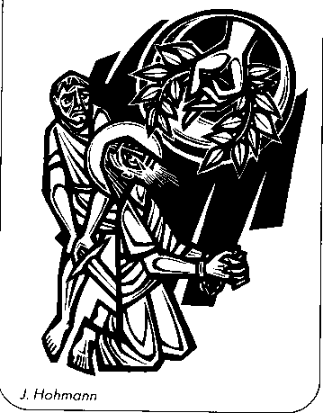
Rahmen
eiEF an
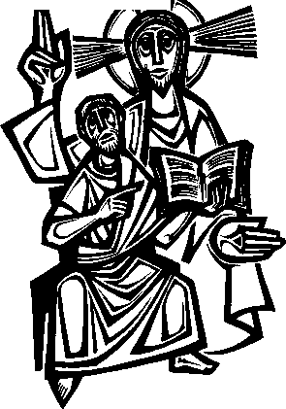
unizweite Lesung
1. Hohmoan AAA'
91N11
\ 29 Sonntag im Jahreskreis C
i
\_{Cch}b_{ris}te_{s}sc_{i}h_{e}e_{s}v_{u}e_{s}h^{e}_{d}^{d}_{e}^{i}_{m}^{ch}_{i}7_{o}^{e}_{n}^{l}_{i}m^{G}eºn^{r}rde^{ur}0^{d}R_{b}i^{b}c_{e}^{he}‘
Lebenden und der Toten, ^{ter} der Erscheinen und bei seinem seinem
weise Eed:9eieurri u^{dt}₄r;d^{t ird}₂^{d}gª₎e^{L} dWh Lermahne,ol i^{t}ie ^{1t}1B^{ti d}l e^{i er r} )^{u}-^{U rfs}
b man es hören will oder nicht;

Primare
Lectura
XXIX Domingo del bernpo Ordh,ario c
Ex 17,8-13
En e6 qu llos Amalec vino
losisra. elftes en Rallen. Ij
ta oise
dijo a ohombres h^{d}aZ u —Eac°ge unos cuantos
una salicia y ataca a
cAmima ec_{doi}Maiiana yo estard en pie en la
monte con el bastän maravilloso en la mano,

